傅家实验小学劳动教育案例
为深入贯彻《关于全面加强新时代大中小学劳动教育的意见》要求，坚持“五育并举”教育方针，落实立德树人根本任务，培养德智体美劳全面发展的社会主义建设者和接班人，确立了以班主任教师为劳动教师的强基队伍，形成了学校、家庭、社区三大阵地劳动教育的合作闭环，充分发挥家庭在劳动教育中的基础作用，培养学生劳动习惯和品质。傅家实验小学开展了一系列家庭劳动活动，螺旋上升地推进我校劳动教育体系建设，各班级积极配合，成果突出，学生身心发展得到益处。
一、存在问题：
1.学生劳动主动性不强。我校位于城乡结合部，家长对树立孩子正确的劳动价值观有一定意识，但落实到行为上坚持性不强，平时忙于工作，孩子的生活起居大部分是老人或者父母一方包办，导致孩子生活自理能力差，劳动主动性不强。
2.学生劳动能力欠缺。大部分学生都只能够做一些简单的劳动，对于需要更多技能的劳动不能够胜任，劳动技能的掌握程度比较低，缺乏意志力、坚韧力，从小娇生惯养，吃不了劳动的苦。
3.学生劳动意识薄弱。学生普遍认为学习比劳动重要很多，劳动可有可无，劳动教育在学生心目中的地位较低，对劳动的认识不够彻底。
4.学生劳动积极性不高。现代社会电子产品盛行、网络发达，学生面临诸多诱惑，消耗大量时间与精力，导致学生对劳动的积极性不高，没有时间进行劳动。
5.家庭劳动教育的欠缺。家长包办制度、老人过度溺爱以及“万般皆下唯有读书高”的思想，在一定程度上降低了学生参与劳动的机会，在劳动中获得真实体验的机会很少。同时，家长没有树立正确的教育观念和认识，对孩子的一些劳动不能采用正确的合理的方式处理。如：将劳动作为惩罚工具，最劳动成果没有给予正确的评价。
二、典型做法：
1.定期召开主题班队会，明白劳动的重要性，总结近期劳动所得。
2.引导学生制定每周劳动计划清单，安置安排计划逐一落实，认真完成各项劳动。
3.落实劳动课程，隔周一次劳动课，由劳动教师教授学生劳动知识和劳动技能，教务处也将劳动教育的实施写入了学校的规章制度，每个班级的劳动教育也纳入了班级班规的制定中，保障劳动课专课专用。
4.学校开展主题劳动活动，如“爱绿护绿培绿，争做环保小卫士”植树节主题活动，“劳动最光荣 争做新时代好队员”五一劳动节主题活动等。
5.写劳动周记，及时记录自己的劳动心得体会，组织交流分享会。
6.家庭助力，协同共育。提出家长是家庭劳动教育的主要责任人，学校助推家长们认识到他们在劳动教育中承担的主要职责，营造家庭劳动氛围，促进家长参与到学生的劳动教育之中，借助家校共育的力量，提升了劳动教育的效果。
三、具体家务劳动：
1.衣物洗涤：学习分用洗衣机洗大件衣服。
2.卫生清理：帮助父母做好大扫除，坚持垃圾分类。
3.学会自理：自己洗澡，打扫卫生间。
4.内务整理：学会用针线缝扣子。
5.厨房技能：准备菜单，和服务一起准备食材。
6.加工食品：参与烹饪，在服务帮助下准备营养早餐。
7.物品规整：归类整理书架页家中常用物品。
8.照顾家人：能自觉洗鞋、穿鞋带，帮家人擦皮鞋。
9.种植养护：养护花草，定期修剪整理。
四、育人成效：
一段时间的劳动，提高了家长的重视度，充分利用班级群育人功能，展示家庭劳动成果，触动家长，改变轻视劳动教育的观念，让家长从小注重培养孩子的生活能力，提高了劳动意识。同时，学生劳动积极性得到很大提升，由最初20%的每日劳动参与率提高到现在的90%，不仅能主动帮家人分担家务，增长了知识，拓展了视野，传承了“劳动最光荣”的传统美德，还感悟着劳动的快乐，培养了他们尊重劳动、热爱劳动、珍惜劳动成果的意识，体会着生活的幸福，
家校携手共育，让孩子们从小热爱劳动，用勤劳的双手去创造美好的生活。
五、下一步打算：
通过探索，我校劳动教育初成体系，劳动教师专业水平有所提升，劳动课时有所保证，学生能更自律的参与到学校、家庭、社区的劳动之中。 学校、家庭、社区三管齐下，现价段劳动重心落实到家庭劳动上，培养了学生独立、责任和坚持的意志力。劳动教育路漫漫，未来的时间，我们将找准方向，坚持将劳动教育贯彻始终，落到实处。
附：
1.主题班队会。
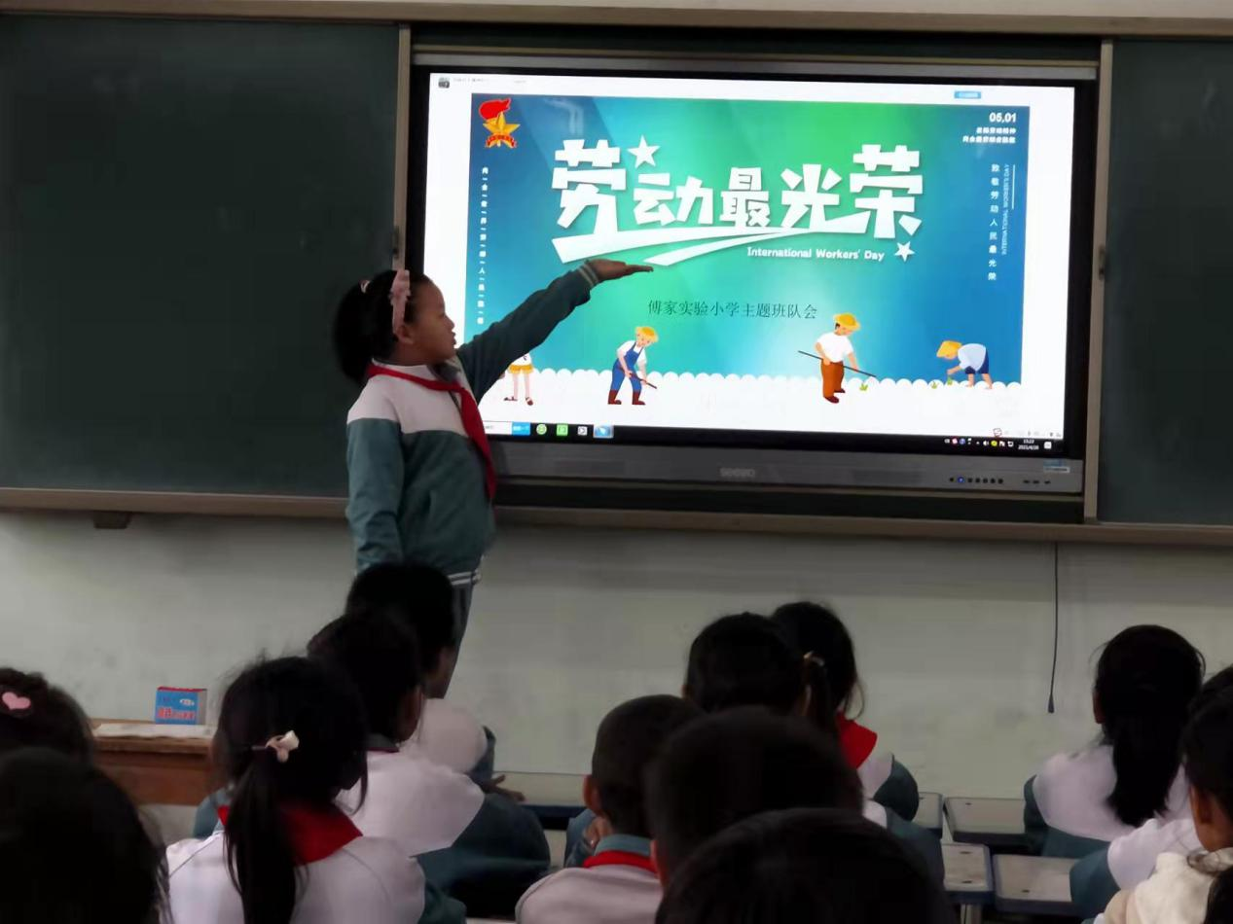

2.家务劳动记录表。
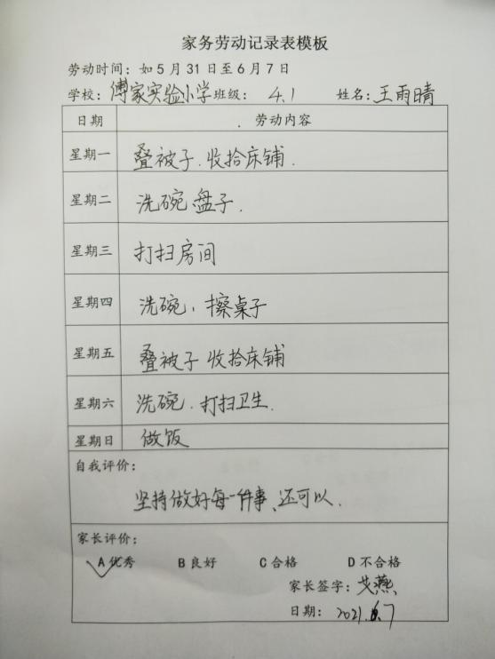 | 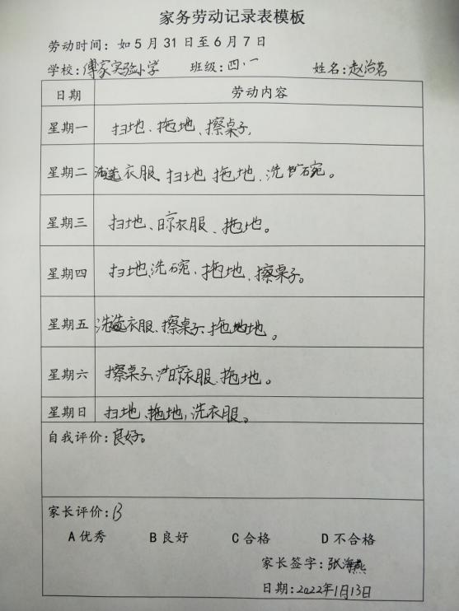
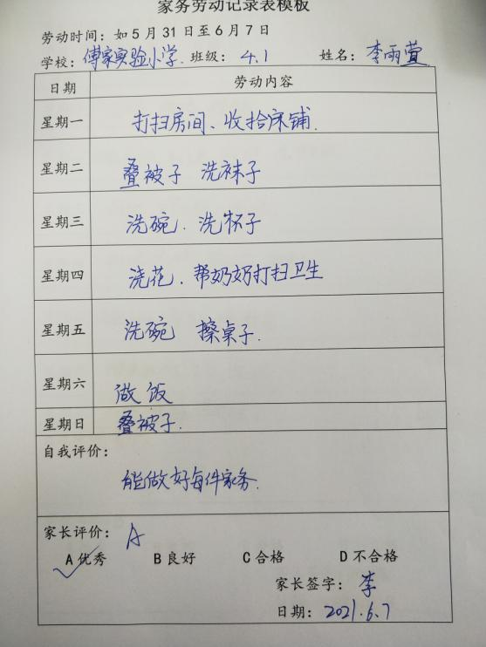 | 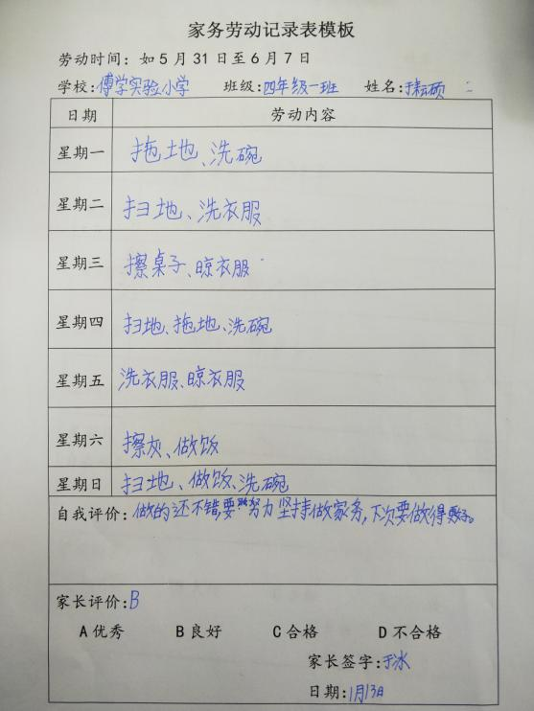

3.劳动照片。
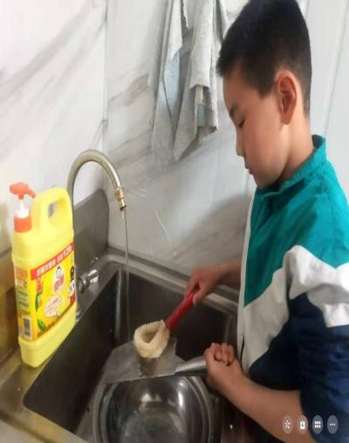 | 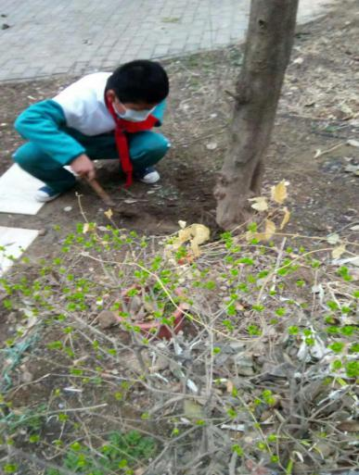 | 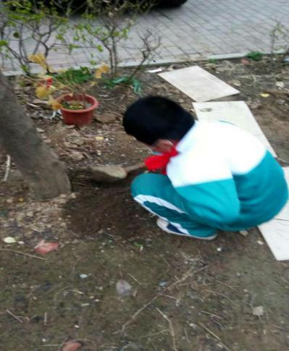
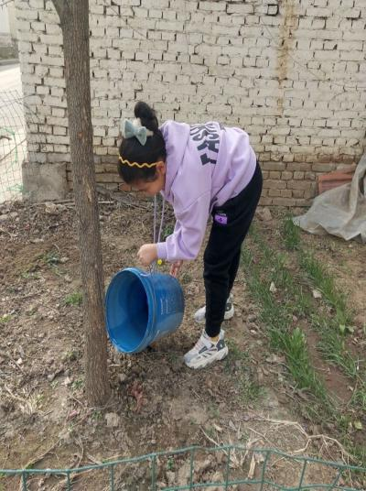 | 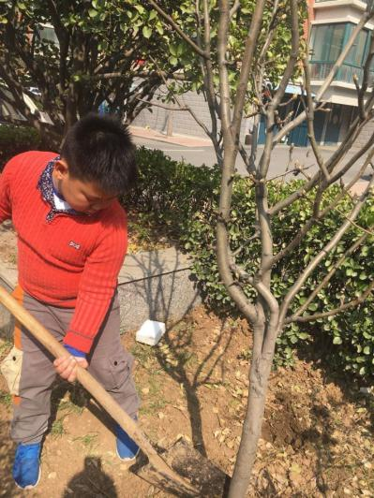 | 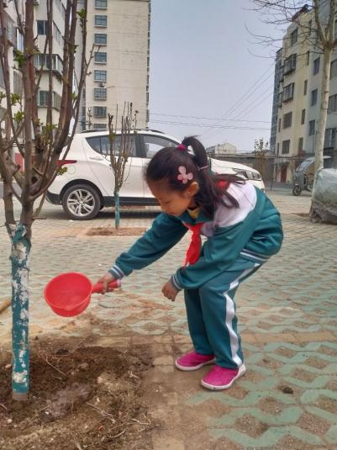
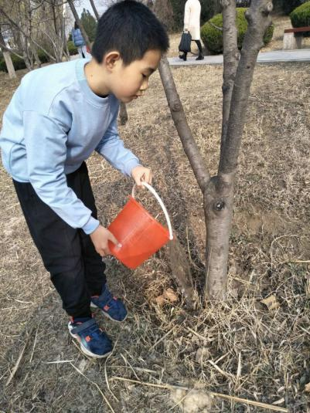 | 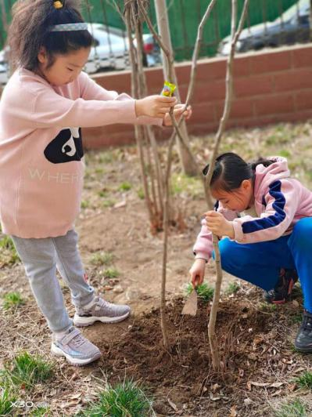 | 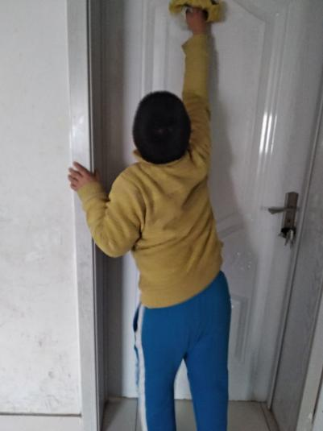
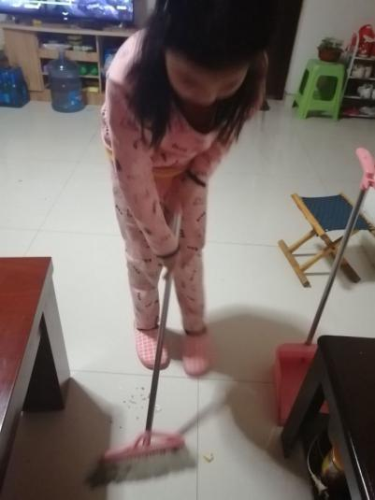 | 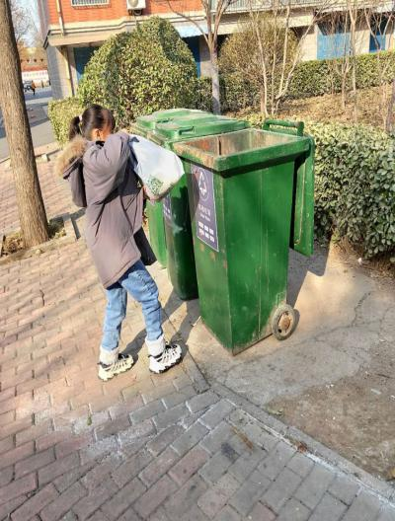 | 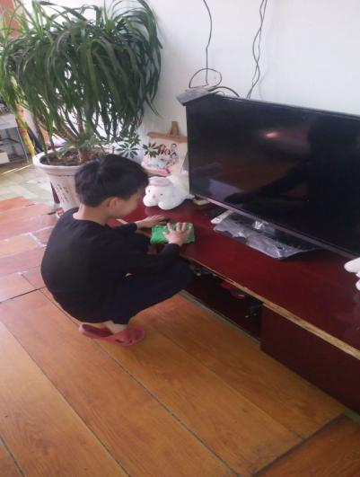
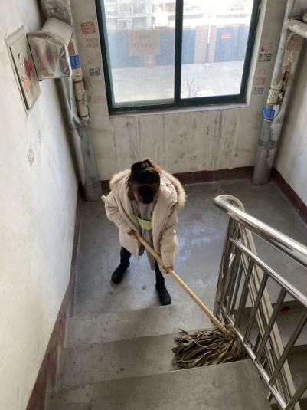 | 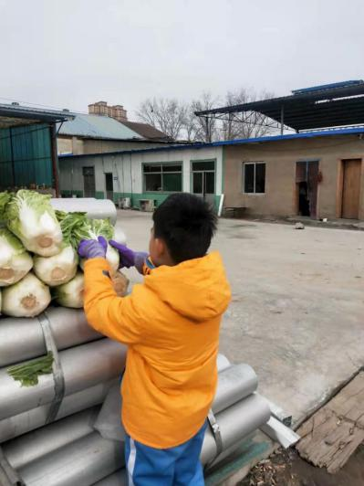 | 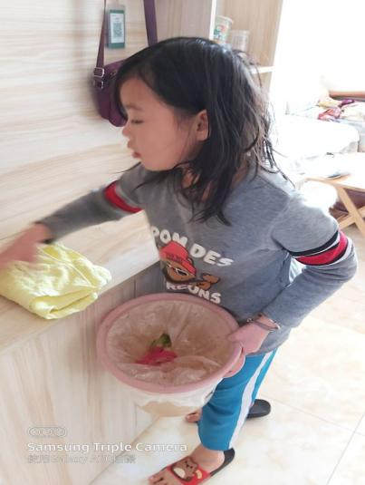
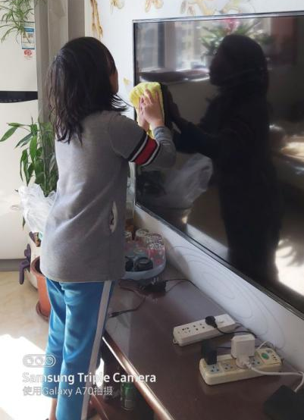 | 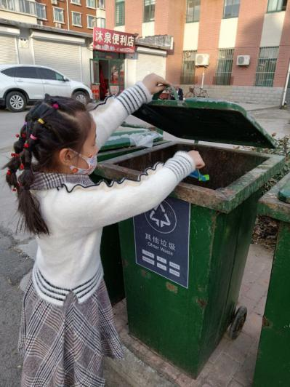 | 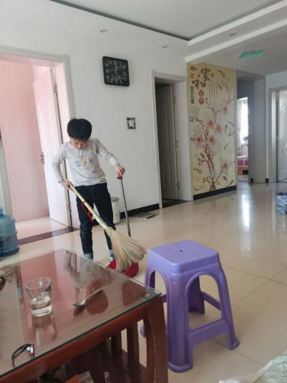
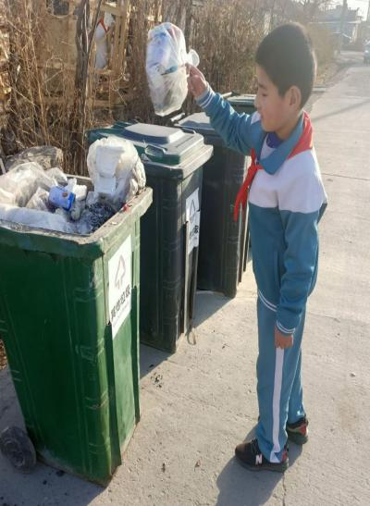 | 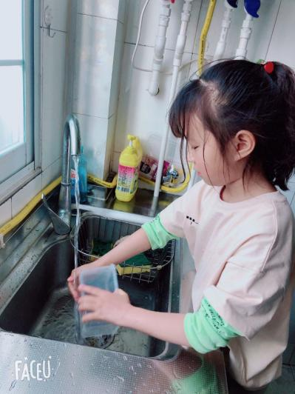 | 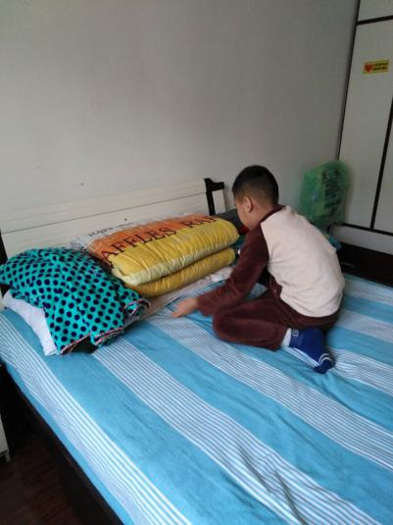
4.劳动周记。
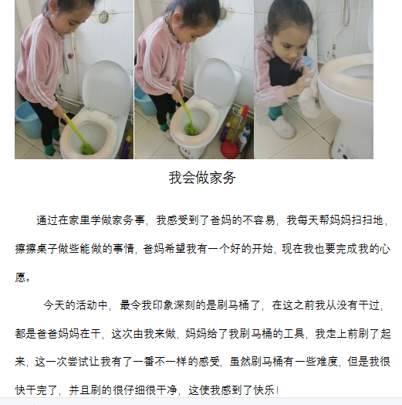 | 